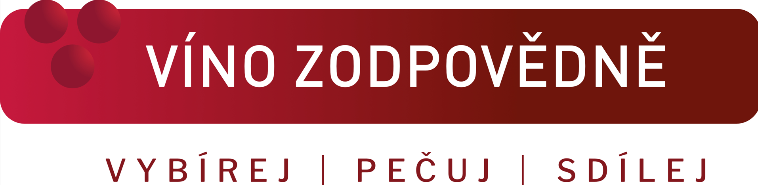
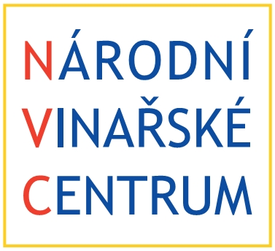

Národní vinařské centrum představilo klíčové dokumenty k realizaci Exportní politiky
Národní vinařské centrum (NVC) zveřejnilo soubor strategických dokumentů, které představují důležitý milník v realizaci Exportní politiky českého a moravského vinařství. Tato iniciativa, financovaná z prostředků Vinařského fondu, má za cíl systematicky podporovat export vín a rozvoj vinařské turistiky.

Exportní strategie: Vize a cíle
Dokument Exportní strategie NVC definuje hlavní cíle a vizi českého a moravského vinařství na zahraničních trzích. Klíčovým cílem je systematicky přispívat k budování značky a povědomí o kvalitě a jedinečnosti moravských a českých vín ve světě, zejména na vybraných preferovaných trzích s exportním potenciálem. Strategie klade důraz na tvorbu povědomí a budování vztahů se zahraničními partnery a tvorbu stabilních odbytišť pro vína z ČR.
Export Handbook: Praktická příručka pro vinaře
Stěžejním materiálem je Export Handbook – příručka proexportního vinaře. Na více než 70 stranách přináší srozumitelné, ale odborně podložené informace pro vinaře, kteří se chtějí na export připravit nebo jej dále rozvíjet. Zaměřuje se na osm konkrétních zahraničních trhů – včetně Polska, které vykazuje výrazný růstový potenciál spotřeby vína, dále jsou to: Jižní Korea, Japonsko, Kanada z Evropy dále Německo, Dánsko, Švédsko a Velká Británie.

Analýza institucí: Spolupráce pro efektivní podporu
Součástí publikovaných materiálů je také Analýza institucí pro podporu exportu a vinařské turistiky, tyto dokumenty mapují organizace, které se mohou zapojit ať už finančně, anebo organizačně.

Praktické zkušenosti: 15 aktivit ve 12 regionech světa
V roce 2024 se NVC podílelo na 15 prezentačních a obchodních aktivitách ve 12 regionech světa, zejména ve střední a severní Evropě, ale i v Asii. Všechny tyto aktivity propojují podporu exportu s popularizací České republiky jako vinařské destinace. Nezastupitelnou roli zde hraje spolupráce s partnery, především s Ministerstvem zemědělství, CzechTourismem a Centrálou cestovního ruchu Jižní Moravy, kteří se často podílejí na organizaci i financování těchto aktivit. Nezastupitelnou roli má finanční podpora Vinařského fondu, kterou NVC získává díky úspěchu ve výběrovém řízení na realizaci exportních aktivit.

PROWEIN jako klíčová platforma
NVC je také hlavním organizátorem národní expozice na mezinárodním vinařském veletrhu PROWEIN v Düsseldorfu, kde se moravská a česká vína každoročně prezentují v silné konkurenci světových producentů. Tato opakovaná účast zajišťuje dlouhodobou viditelnost českého vinařství a prostor pro navazování obchodních kontaktů.

Dostupnost a využití dokumentů
Veškeré publikované dokumenty jsou volně dostupné na webu Národního vinařského centra. Vinaři je mohou využít jako praktický návod i inspiraci pro plánování vlastních exportních kroků. Dokumenty mohou sloužit i jako podklady pro práci oborových institucí či zahraničních partnerů.

📌 Dokumenty ke stažení najdete na:
vinarskecentrum.cz/o-vine/info-materialy
https://www.vinazmoravyvinazcech.cz/cs/pro-vinare/export

